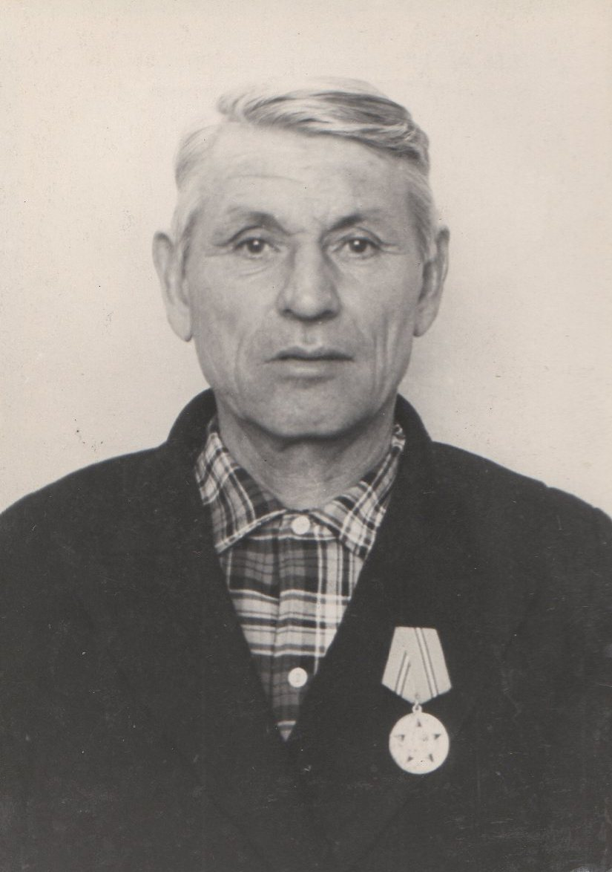
С
Катышев
Ефим
Фёдорович

Ветеран войны и труда

Родился в 1910г., Горьковская обл., б/п.
Воевал в составе 208 стрелкового полка автоматчик. 1-ый Белорусский и 4-ый Украинский фронта.
Награжден медалями: «За Победу над Германией», и другие четыре медали.

